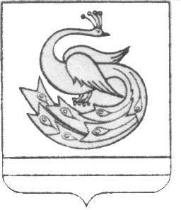

АДМИНИСТРАЦИЯ ПЛАСТОВСКОГО МУНИЦИПАЛЬНОГО РАЙОНА

Р А С П О Р Я Ж Е Н И Е

«_06_ »__04_____2021 г. № 191-р

Об установлении начала
пожароопасного сезона
в лесах на территории
Пластовского
муниципального района
в 2021 году

В связи со сходом снежного покрова на территории Пластовского муниципального района, установлением положительных температур воздуха, повышением пожарной опасности в лесах, в соответствии с постановлением Правительства Челябинской области от 05.04.2021 г. №125-П «Об установлении начала пожароопасного сезона в лесах на территории Челябинской области в 2021 году»:
1. Установить начало пожароопасного сезона в лесах на территории Пластовского муниципального района с 10 апреля 2021 года.
2. Настоящее распоряжение разместить на официальном сайте администрации Пластовского муниципального района в сети «Интернет».
3. Организацию выполнения настоящего распоряжения возложить на первого заместителя главы Пластовского муниципального района Сырцева В.В.

Глава Пластовского
муниципального района А.Н. Пестряков

